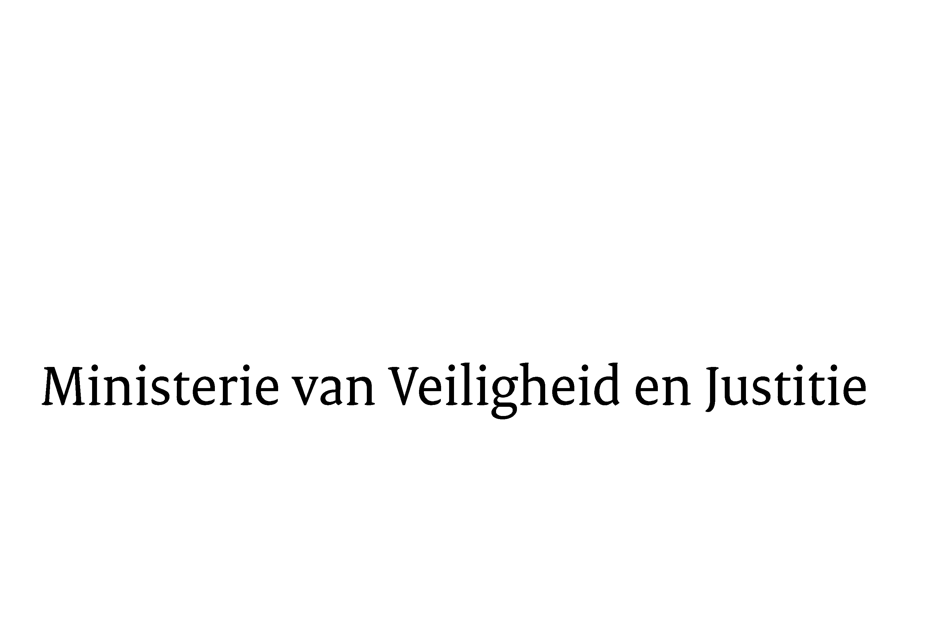

> Retouradres Postbus 20301 2500 EH Den Haag
Aan de voorzitter van de Tweede Kamer
der Staten-Generaal
Postbus 20018
2500 EA DEN HAAG

Datum | 16 maart 2017
Onderwerp | Reactie op schriftelijk overleg inzake vondelingen
Directoraat-Generaal Straffen en Beschermen
Directie Sanctietoepassing en Jeugd

Turfmarkt 147
2511 DP Den Haag
Postbus 20301
2500 EH Den Haag
www.rijksoverheid.nl/venj

Ons kenmerk
2030630

Uw kenmerk
2016D44320

Bijlagen
1

Bij beantwoording de datum en ons kenmerk vermelden. Wilt u slechts één zaak in uw brief behandelen.

De vaste commissie voor Veiligheid en Justitie heeft een aantal vragen ter beantwoording voorgelegd naar aanleiding van de brief van 12 september 2016 van mijn ambtsvoorganger inzake het bericht ‘Voor het eerst baby in vondelingenkamer’. Bijgaand stuur ik u, mede namens de Staatssecretaris van Volksgezondheid, Welzijn en Sport, het antwoord op dit verslag schriftelijk overleg.
De Minister van Veiligheid en Justitie,

S.A. Blok

Kamerstukken II, 2015–2016, 31 839, nr. 540.

